Servicio web:

Un servicio web (en inglés, web service o web services) es una tecnología que utiliza un conjunto de protocolos y estándares que sirven para intercambiar datos entre aplicaciones. Distintas aplicaciones de software desarrolladas en lenguajes de programación diferentes, y ejecutadas sobre cualquier plataforma, pueden utilizar los servicios web para intercambiar datos en redes de ordenadores como Internet.

https://es.wikipedia.org/wiki/Servicio_web

Soap:

Es un protocolo estándar que define cómo dos objetos en diferentes procesos pueden comunicarse por medio de intercambio de datos XML.

Básicamente SOAP es un paradigma de mensajería de una dirección sin estado, que puede ser utilizado para formar protocolos más complejos y completos según las necesidades de las aplicaciones que lo implementan.

<https://es.wikipedia.org/wiki/Simple_Object_Access_Protocol>

[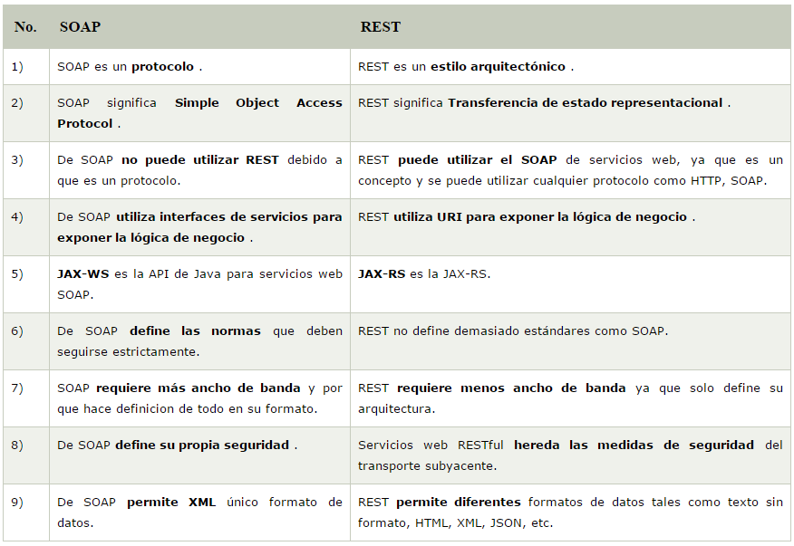](https://i.stack.imgur.com/G0i86.png)

Rest:

<https://desarrolloweb.com/articulos/que-es-rest-caracteristicas-sistemas.html>

Web Api:

Una API es una interfaz de programación de aplicacioines. Es un conjunto de rutinas que provee acceso a funciones de un determinado software.

Son publicadas por los constructores de software para permitir acceso a características de bajo nivel o propietarias, detallando solamente la forma en que cada rutina debe ser llevada a cabo y la funcionalidad que brinda, sin otorgar información acerca de cómo se lleva a cabo la tarea. Son utilizadas por los programadores para construir sus aplicaciones sin necesidad de volver a programar funciones ya hechas por otros, reutilizando código que se sabe que está probado y que funciona correctamente.

<https://es.wikipedia.org/wiki/Web_API>

WinJS:

<https://en.wikipedia.org/wiki/WinJS>